Rapport

BDD
CATEGORY (id_category, label, category_image_url)
ITEM (id_item, #id_categorie, name, price, amount, description, artist, release_date, image_url)
ITEM_LIST (#shipment_id, #item_id, amount)
SHIPMENT (id_shipment, #user_id, order_date, estimate_date, address)
USER (id_user, mail, password, credit_card, role, first_name, last_name, address, user_name)
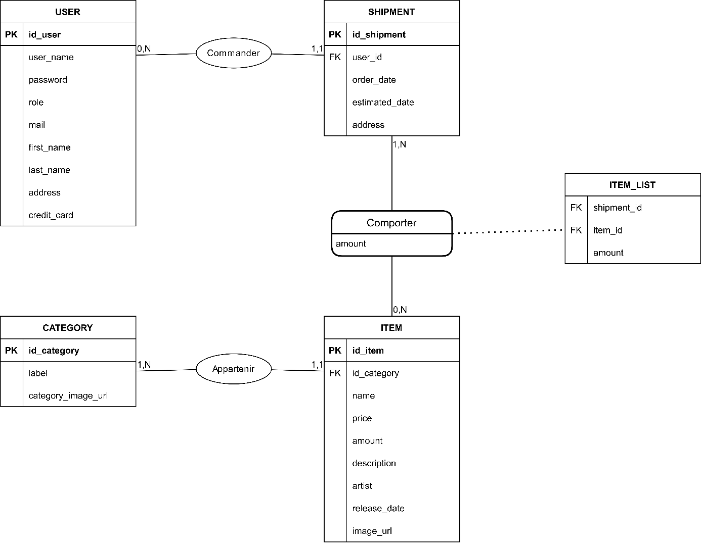

Description détaillée

Accueil
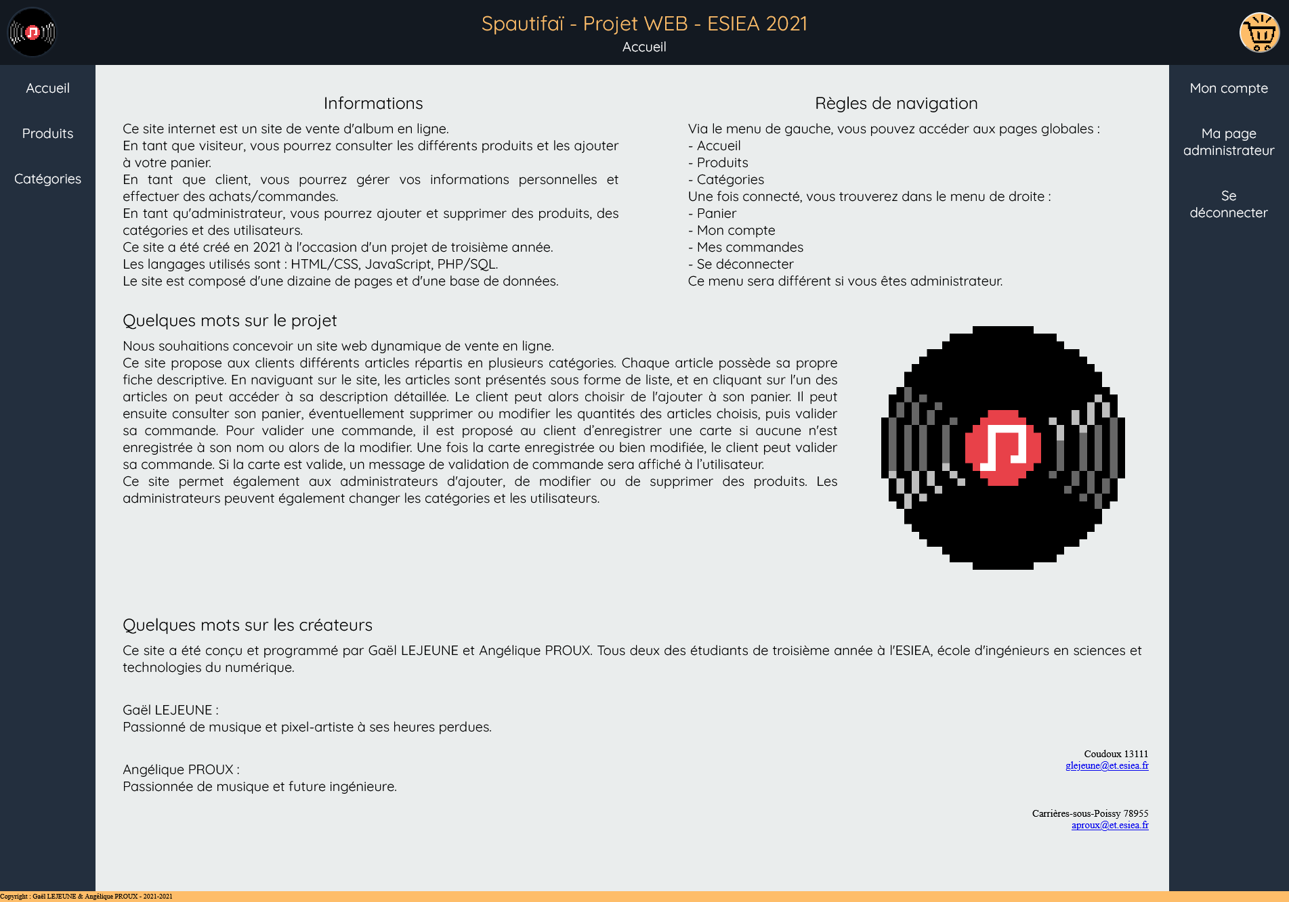
C’est l’accueil du site. Elle contient une description du site, de son fonctionnement, du projet et des différents créateurs.

Liste des produits
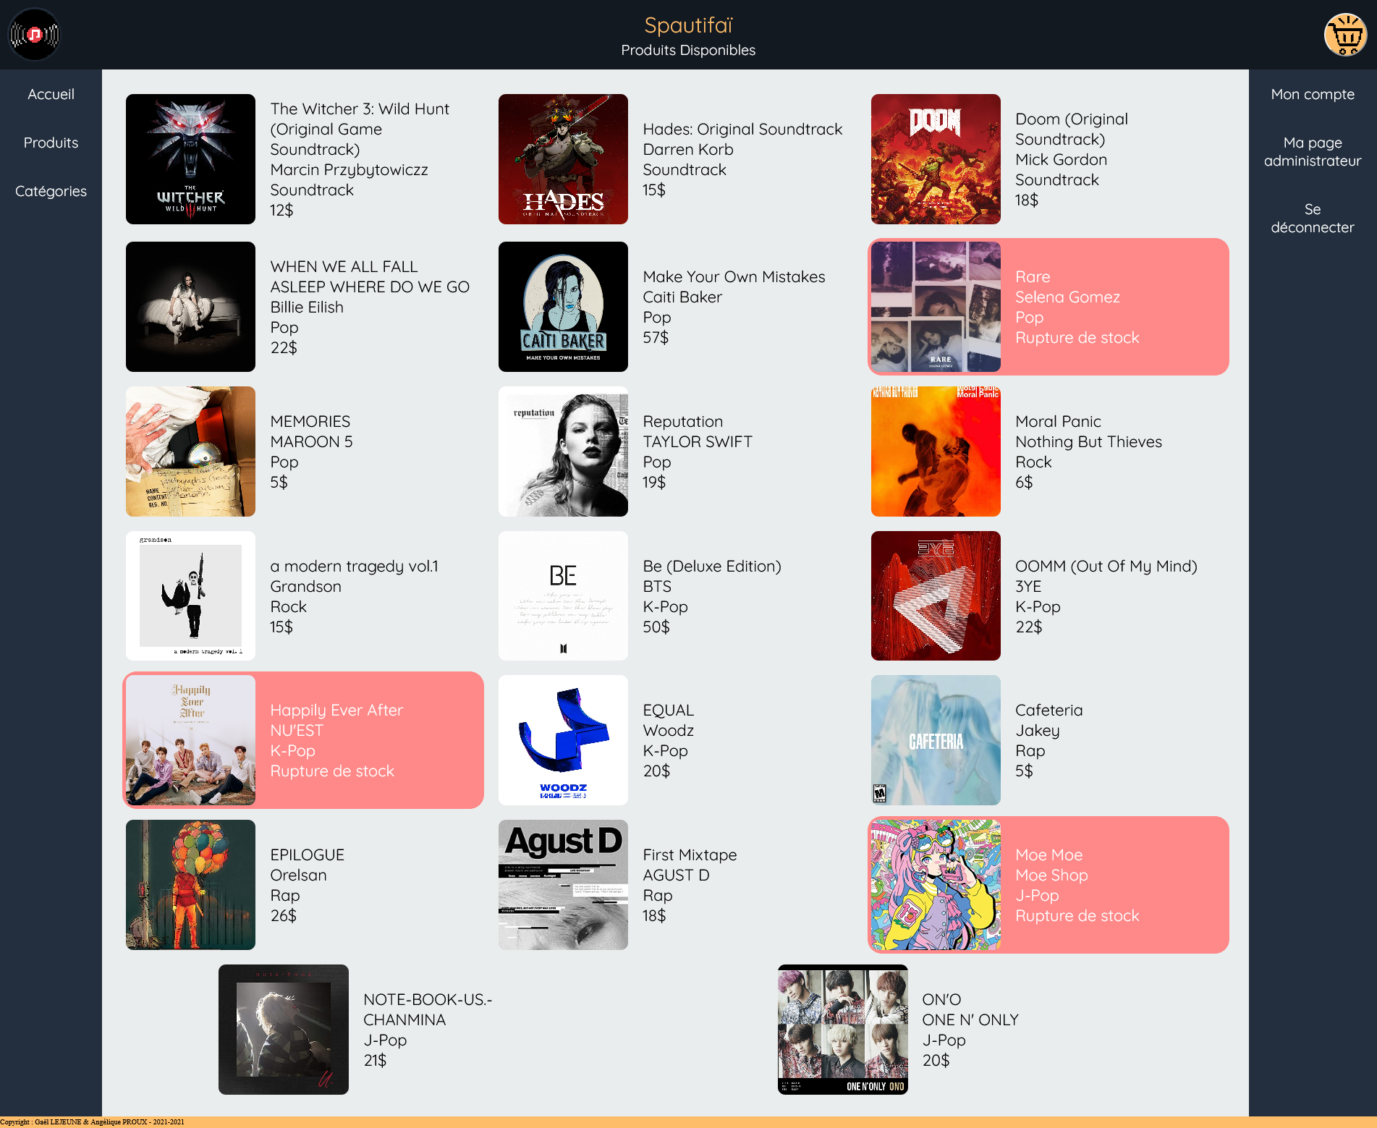
La liste des produits regroupe tous les produits disponibles. Elle affiche également les produits en rupture de stock. Cliquer sur un produit permet d’accéder à sa page dédiée.
Elle est chargée dynamiquement en fonction des produits présents dans la base de données et de leur disponibilité (en termes de stock).
Lorsque l’utilisateur passe par la page de catégorie, seul les articles correspondants à la catégorie sélectionnée sont affichés.

Catégories
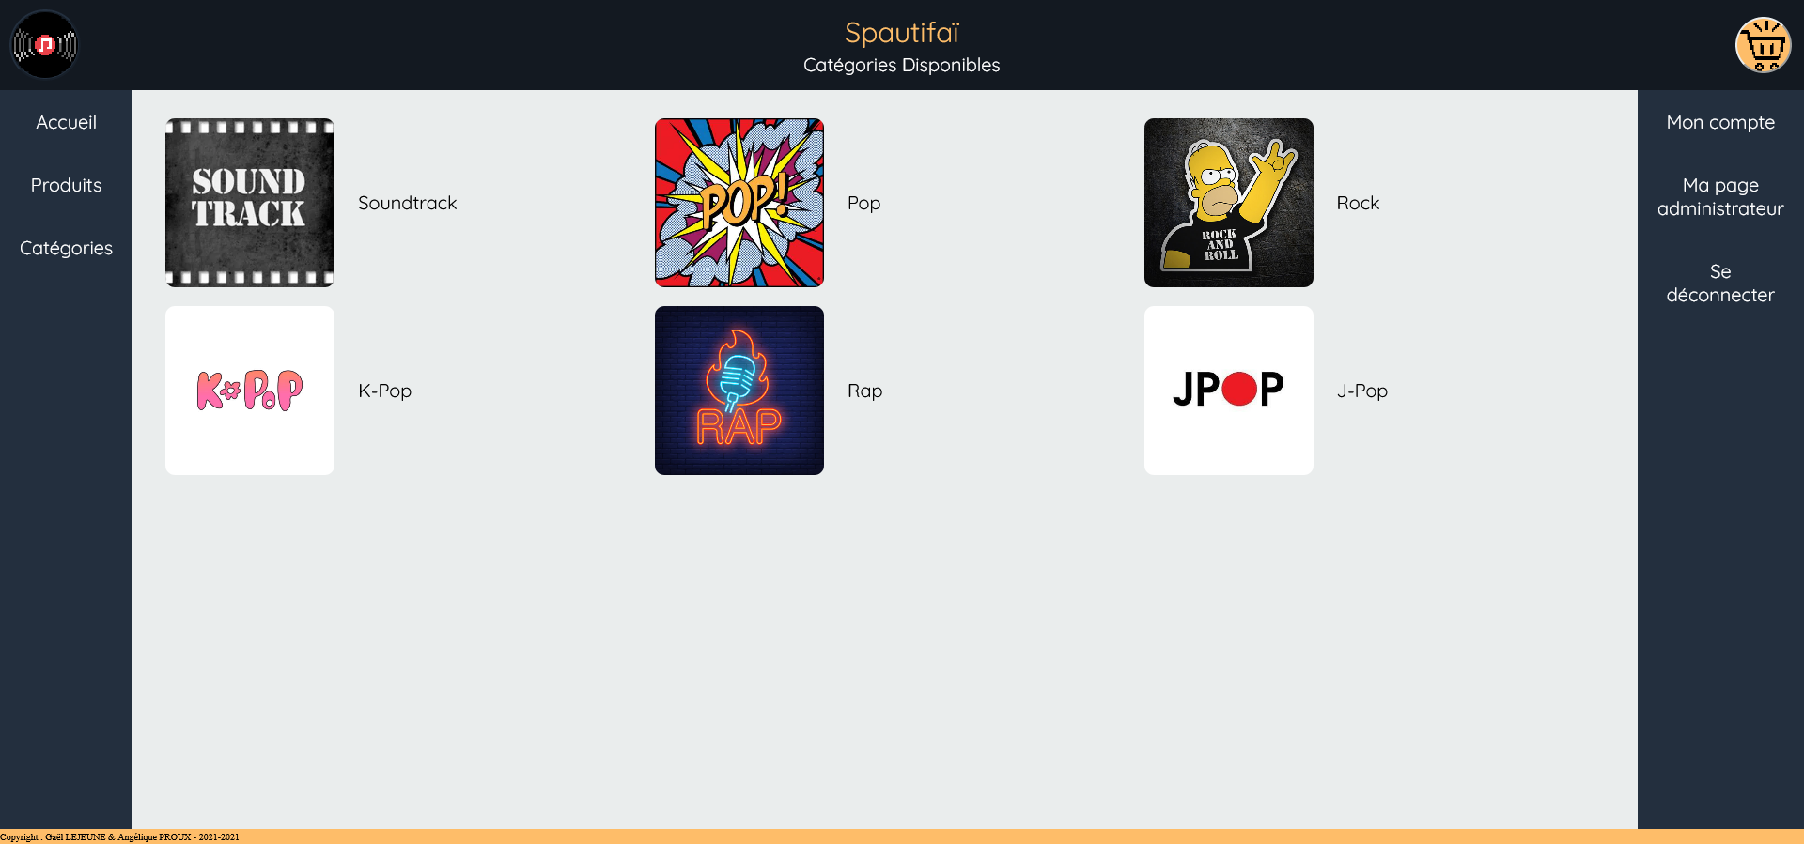
La page de catégories affiche les différentes catégories. Chacune renvoie sur la page contenant seulement les produits de la catégorie sélectionnée.
Elle est chargée dynamiquement en fonction des catégories enregistrées dans la base de données.

Produit
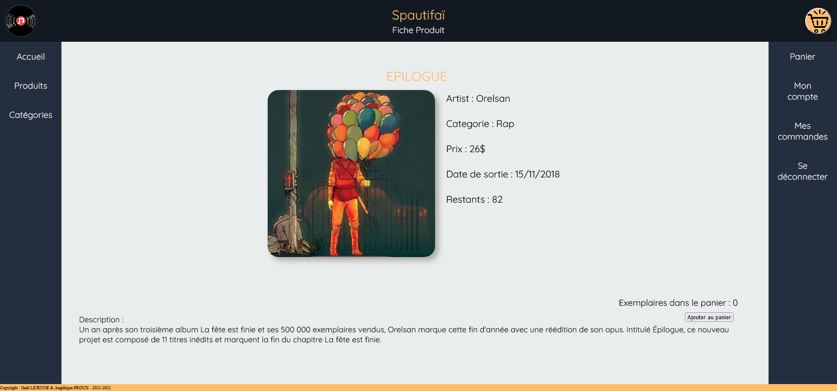
La page de produit affiche les informations détaillées de l’article passé en argument. Elle permet aussi d’ajouter le produit au panier.
Elle est chargée dynamiquement et applique un contrôle du panier par rapport au nombre d’exemplaires en stock.

Panier
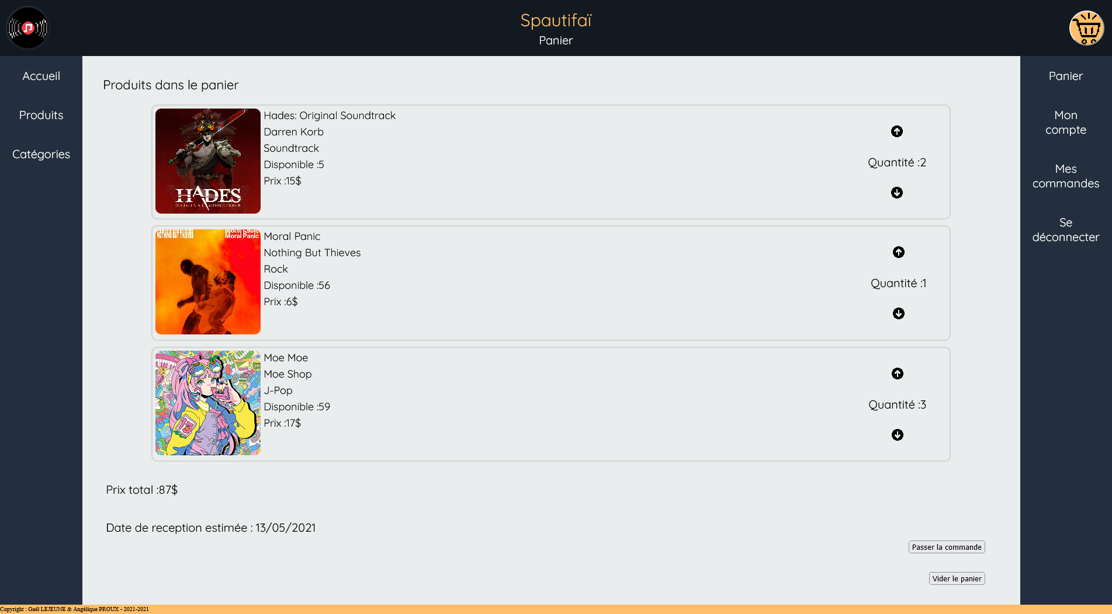
La page de panier permet de gérer la quantité d’article dans le panier. Elle permet aussi de consulter le prix du panier actuel.
Elle est générée dynamiquement en fonction des articles enregistrés dans le panier, et de la quantité sélectionnée. Un contrôle du nombre d’article sélectionnés est appliqué en fonction du nombre d’exemplaires en stock.

Validation de commande 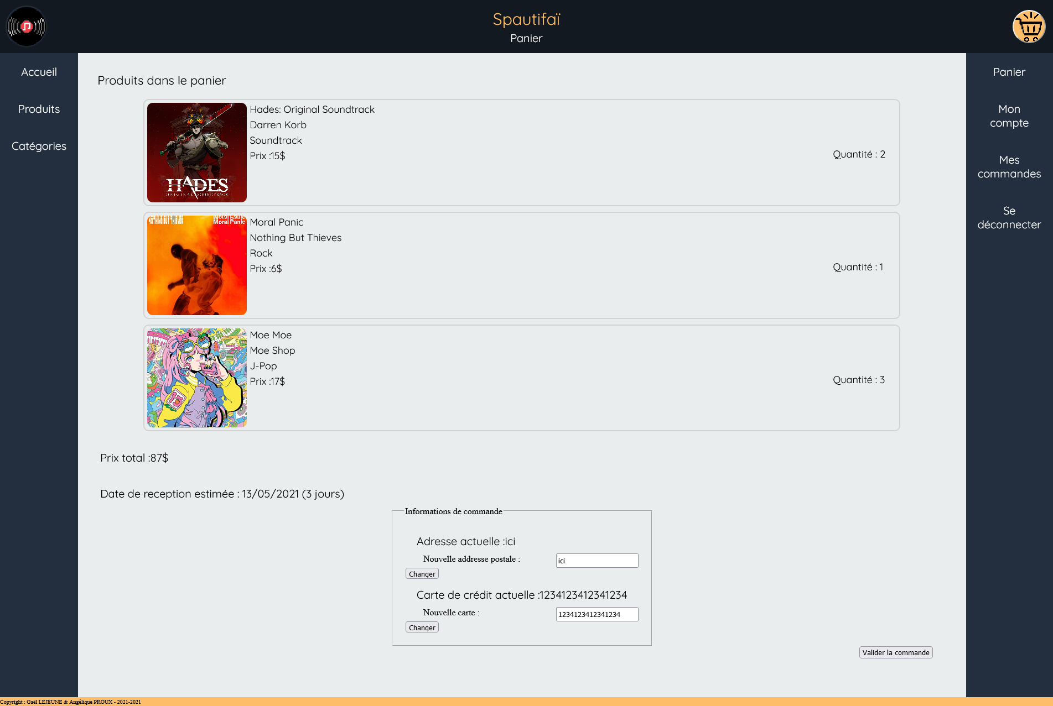
La page de validation de commande permet de confirmer sa carte de crédit et son adresse afin de faire la commande.
C’est la dernière étape de la commande, elle enregistre la commande et renvoie sur la liste des commandes effectuées.

Liste des commandes
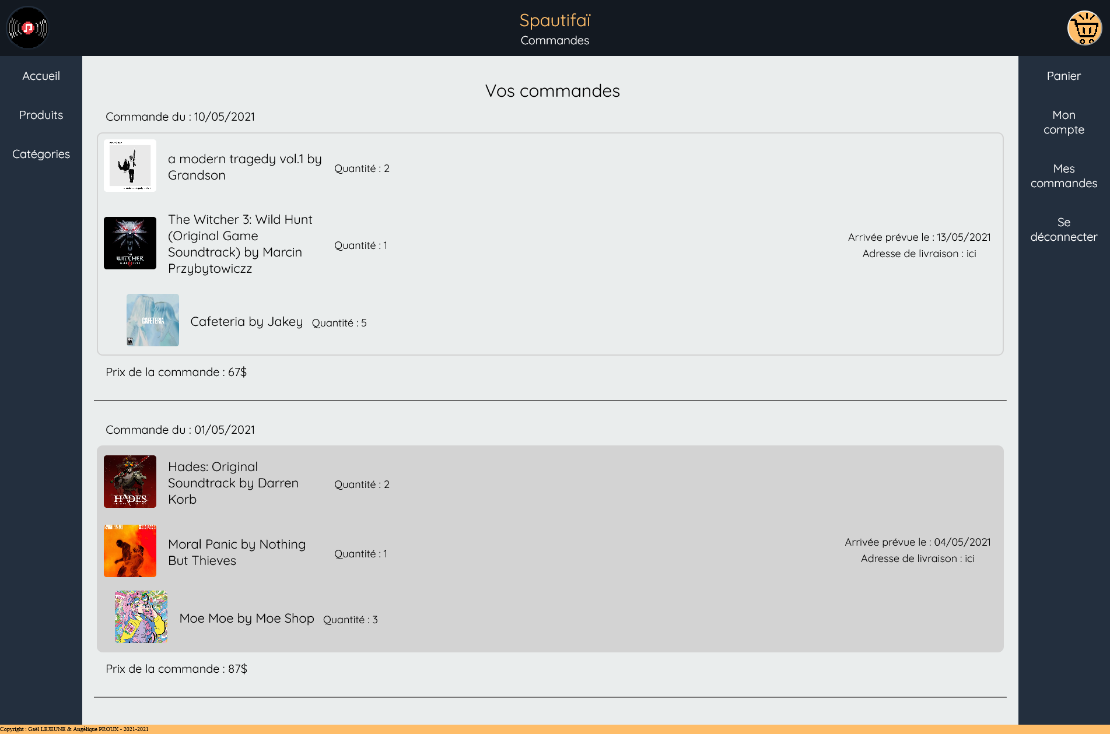
La page de liste des commandes affiche toutes les commandes par ordre décroissant de date de commande.
Elle permet de consulter la date de commande et d’arrivée estimée, le contenu de la commande et le prix total. Les commandes arrivées sont affichées en gris.

Contribution :
- Structure de base du site
- Création de la base de données
- Fonctionnement du panier et des commandes
- Affichage des produits/catégories
- Design du logo du site

Difficultés rencontrées
- Le manque de temps
- Le manque d’heures de cours

